股析·AI 投研委员会
多智能体博弈 · 大模型共识决策
让每个散户都有专属的 AI 投研团队
团队名称：（请填写）
团队成员：（请填写）
学校 / 专业：（请填写）
指导老师：（请填写）
参赛方向：AI 应用原型
演示形态：本地 Web 应用（Flask + ECharts 单页，离线可跑）
数据来源：历史真实快照（2024–2026，8 只跨行业精选标的）

目录
一、问题描述
（一）目标用户与真实痛点
（二）现有产品的不足
（三）我们的解法：多智能体投研委员会
二、技术选型
（一）系统架构：五层分工，AI 不瞎算指标
（二）技术栈选型
（三）核心技术难点与创新
（四）项目创新点
三、实现流程
（一）Tool Calling：大模型只调度不计算
（二）多智能体实时辩论与博弈
（三）CIO 共识决策与投资备忘录
（四）RAG 检索溯源问答
四、测试效果
（一）8 只标的真实回测统计
（二）组合压力测试与蒙特卡洛扇形图
（三）决策一致性验证
（四）数据合规与免责声明
五、团队介绍与未来展望
（一）未来展望

一、问题描述

（一）目标用户与真实痛点
我们的目标用户是缺乏专业投研团队的年轻散户，他们普遍面临三类难以自行化解的真实困境。其一，看 K 线太枯燥：满屏红绿线条既看不懂，打开软件也不知道今天到底该买还是该卖。其二，看财报没时间：一份年报动辄几百页，既没空也没能力读完，最终只能听信网上的小道消息。其三，遇上宏观事件时不知道如何应对，例如突然宣布加息，往往不清楚该减仓避险还是继续持有。这些困境的共同点在于，散户并不缺少信息，真正缺的是把零散信息转化为可执行决策的能力。

（二）现有产品的不足
进一步观察市面上已有的工具，会发现它们大多只是“数据看板”：把涨跌幅、PE、MACD 等指标罗列出来，却从不解释背后的逻辑。用户看完一屏幕数字，依然不知道“为什么”以及“接下来该怎么做”。换言之，散户真正短缺的不是数据本身，而是把数据翻译成可执行决策的中间环节，这正是本项目的出发点——补上从信息到行动的最后一环。

（三）我们的解法：多智能体投研委员会
针对上述问题，我们把机构里那套多角色协作的投研流程用 AI 复刻成一套散户用得起的对话式委员会。系统中设有 4 位 AI 分析师，分别负责宏观情绪、基本面、技术面与风控，彼此互相引用、交叉辩论；其中风控 agent 持有一票否决权，一旦识别到激进操作便当场叫停，并在页面上直接盖章警示。在此之上，由 CIO 综合各方意见与风控边界做出共识决策，输出一份带有明确仓位与止损线的《投资备忘录》。更重要的是，系统全程“说人话”——所有专业指标都被翻译成大白话，用一句话告诉用户接下来该做什么。其本质不是教用户学会看指标，而是直接解决“散户到底该听谁的、听了之后怎么做”这一核心问题。

二、技术选型

（一）系统架构：五层分工，AI 不瞎算指标
整个系统最关键的设计，是把“严谨的数学计算”和“大模型的分析推理”彻底分开。图1 给出了系统的五层架构，自下而上分别为数据层、计算层、AI 技术层、Agent 编排层与前端展示层，各层职责边界清晰、互不越界。
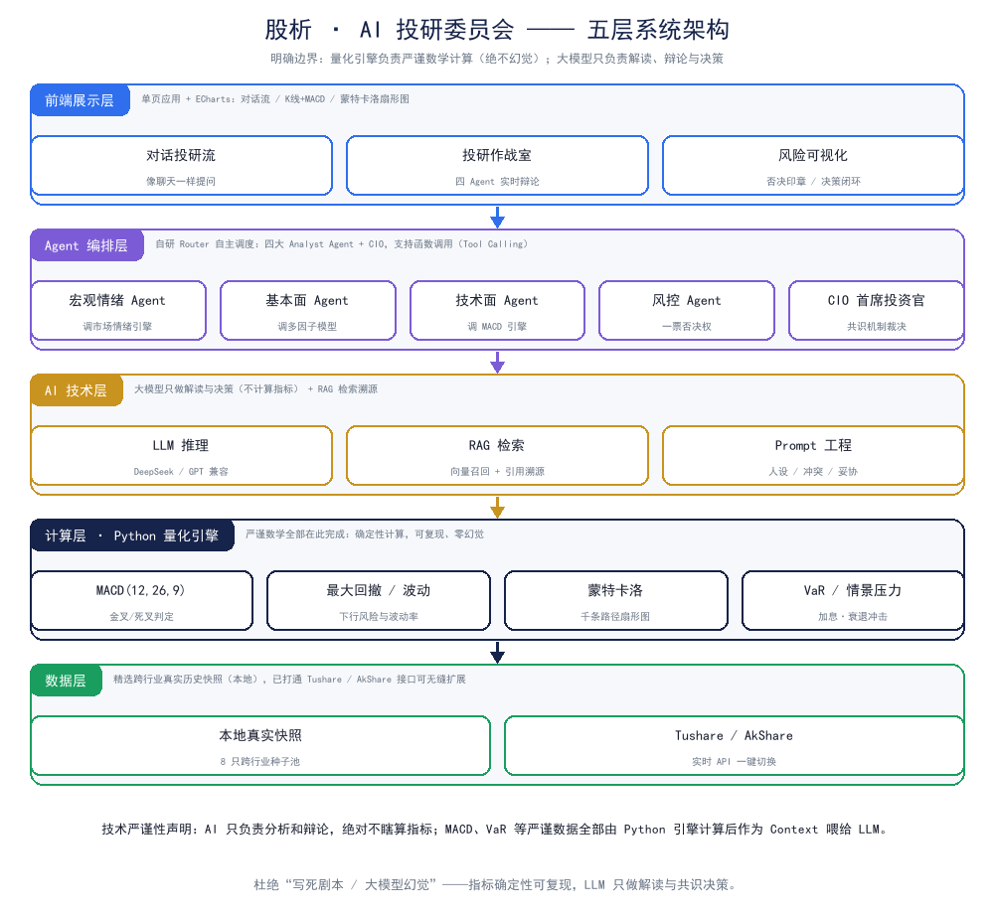
图1：五层系统架构
表1：五层系统架构
层级 | 组成 | 职责与边界
数据层 | 本地真实快照 + Tushare/AkShare | 8 只跨行业精选标的；已打通实时 API，改一行配置即可扩展
计算层 | Python 量化引擎（pandas/numpy） | MACD / 回撤 / 波动 / 蒙特卡洛 / VaR——确定性数学，可复现
AI 技术层 | 大模型（DeepSeek/GPT 兼容）+ RAG | 只做意图识别、辩论、大白话解读与 CIO 裁决；检索带引用溯源
Agent 编排层 | 自研 Router（4 位分析师 + CIO） | 自主调度、支持函数调用 Tool Calling；调度状态前端可见
前端展示层 | 单页应用 + ECharts | 对话流 / K 线 + MACD / 蒙特卡洛扇形图 / 否决印章 / 决策闭环

技术严谨性声明：系统在架构上严格隔离了计算与推理。大模型只负责逻辑研判，所有 MACD、VaR 指标均由 Python 量化引擎独立计算后回填，从根源上杜绝幻觉。

（二）技术栈选型
在具体的技术选型上，系统以“确定性计算 + 轻量编排 + 离线可用”为原则，下表给出了各模块对应的技术栈与选型理由。
表2：技术选型
模块 | 技术栈 | 说明
量化计算 | Python + pandas / numpy | 风险指标、技术指标、蒙特卡洛、情景压力测试（确定性计算）
大模型 | OpenAI 兼容接口（DeepSeek / GPT / 通义 / 智谱） | 意图识别、Agent 辩论与 CIO 裁决；不填 Key 也能完整跑通
RAG 检索 | 本地切分 + 检索召回 | 回答带原文片段与匹配度，可溯源核对
Agent 编排 | 自研 Router（纯 Python） | 4 位分析师 + CIO，支持函数调用；与 LangGraph / Dify 架构兼容
数据层 | 本地真实快照 + Tushare / AkShare | 本地优先保证现场演示稳定；切线上 API 只需改一行配置
前端 | 单页应用 + ECharts（离线可用） | 对话流 + 作战室 + 扇形图 + MACD 行情图

（三）核心技术难点与创新
在研发过程中，我们重点解决了三类核心技术难点，其对应方案如下表所示。
表3：核心技术难点与解决方案
难点 | 我们遇到的麻烦 | 怎么解决的
大模型幻觉 | 让 LLM 直接回答，MACD、回撤、VaR 容易张口就来、前后矛盾 | 大模型与 Python 引擎彻底分离：指标由量化引擎确定性算好后注入 Prompt，模型只解读不计算
决策冲突 | 4 位分析师意见打架时怎么收敛？简单少数表决会忽略最危险的那一条 | 设计“一票否决权”+“CIO 共识机制”：风控有终局否决权，CIO 综合各方与风控边界达成妥协
非结构化数据 | 财报研报是长文本，散户没时间读，模型也容易脱离原文乱答 | RAG + 文档解析 + 检索溯源：回答强制附带原文片段与匹配度，可一键核对

（四）项目创新点
在上述架构与难点的基础上，本项目在机制设计上有四处关键创新。第一，风控一票否决权：四位分析师并非平票，而是风控持有终局否决权，触发时整页红光警示并加盖“否决”印章，使决策闭环可视化。第二，CIO 的妥协与可执行性：其输出不是简单总结，而是“偏多但不冒进，单只仓位≤15%，止损线 -8%”这类能直接照做的动作。第三，Agent 发言内嵌工具调用：用户展开折叠框即可看到 Python 引擎当场算出的真实数值，而非写死的剧本。第四，动态编排（条件路由）：系统并非固定流水线，当风控计算出年化波动 >40% 或最大回撤 <-27% 时，会直接触发一票否决并短路后续辩论，既保证风控优先，又节省 Token 消耗。

三、实现流程

（一）Tool Calling：大模型只调度不计算
图2 展示了用户提出一个问题之后，系统内部的完整流转过程：大模型不参与任何计算，它只判断“该算什么”，随后输出一段结构化调用指令，交给 Router 转给 Python 引擎执行，引擎把硬指标回填给 Agent，Agent 再据此进行解读。模型决策 → 工具执行 → 结果回填，由此形成完整闭环。
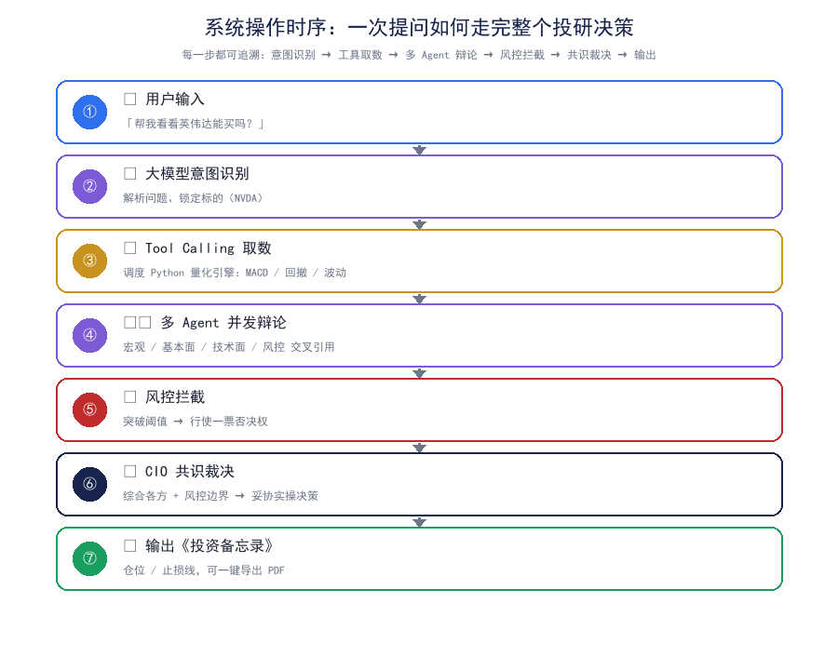
图2：一次提问如何走完整个投研决策
模型决策 → 工具执行 → 结果回填，闭环成立。
那么界面上如何验证这一过程？图3 是委员会页面的真实截图，每个 Agent 发言下方的折叠框都已点开，其中展示的因子得分、MACD 值、年化波动，都是 Python 引擎当场计算得出的真实结果，而非预先写好的剧本。
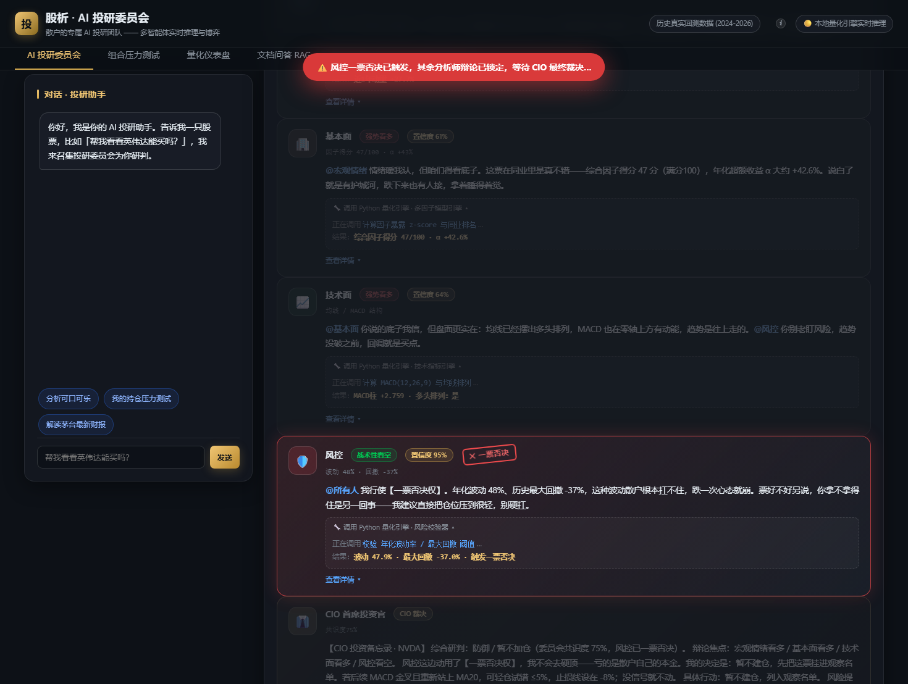
图3：用户点击即可查看 AI 底层计算过程，真实可溯源

（二）多智能体实时辩论与博弈
在交互层面，当用户于对话流中输入“帮我看看英伟达能买吗”这样的问题，右侧作战室的四位分析师便会各自调用引擎取数、互相引用并展开辩论。一旦风控触发否决，页面便弹出红色横幅并锁定后续辩论，最终由 CIO 给出裁决。图4 展示了这一实时辩论的过程。
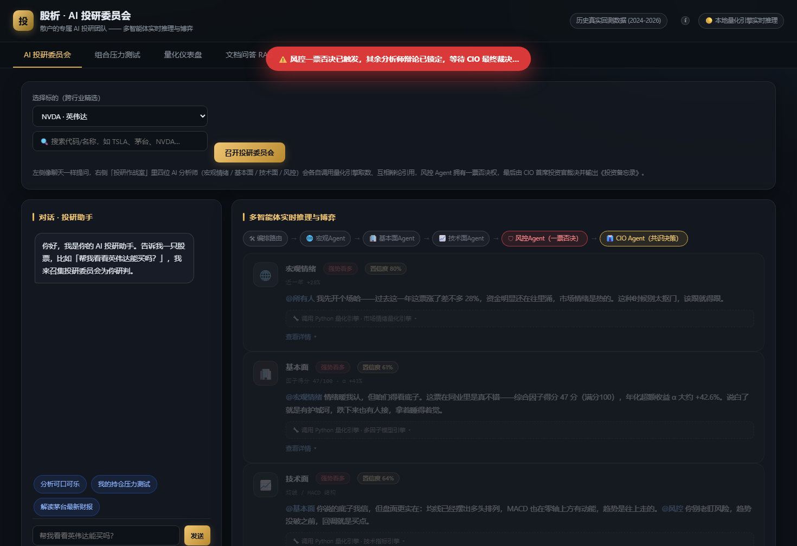
图4：多智能体实时辩论：顶部为编排流程，风控一票否决触发红色横幅（NVDA 示例）

（三）CIO 共识决策与投资备忘录
当风控行使一票否决后，CIO 并不会与之硬顶，而是综合各方意见，给出一份带有风控边界的妥协裁决。在 NVDA 示例中，CIO 的实际输出如下：
"暂不建仓，先把这票挂进观察名单。若后续 MACD 金叉且重新站上 MA20，可轻仓试错 ≤5%，止损线设在 -8%；没信号就不动。"
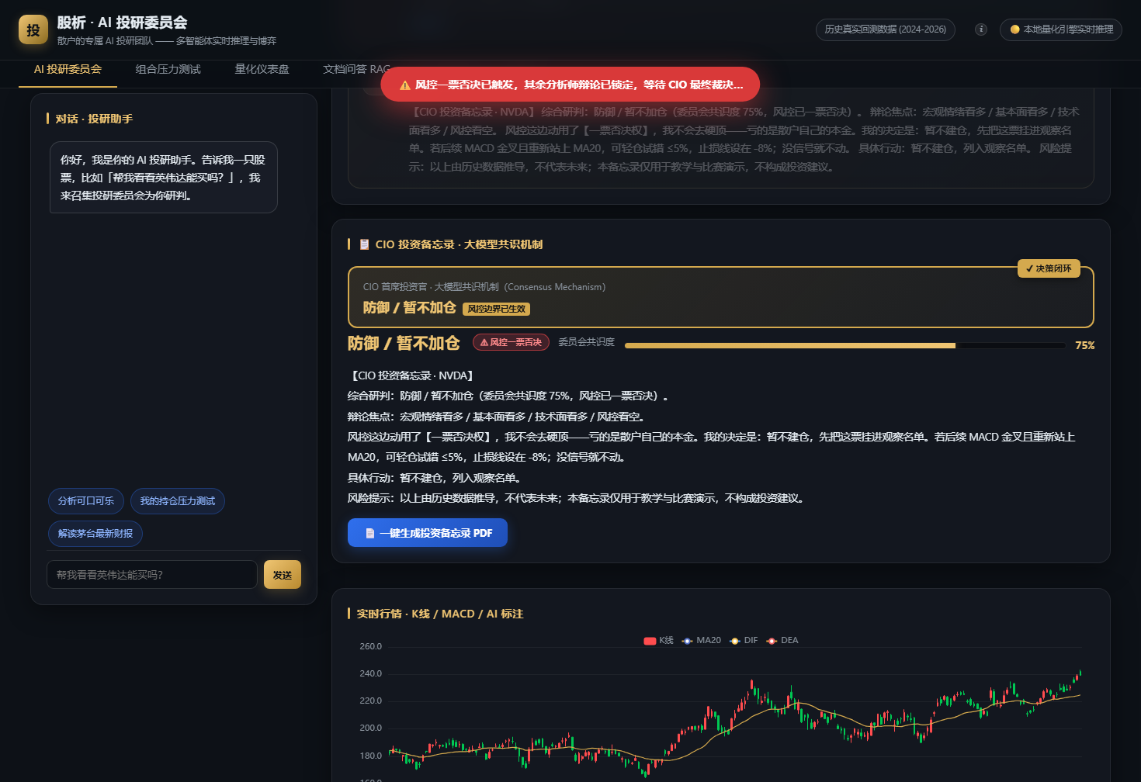
图5：CIO 投资备忘录 · 大模型共识机制：决策闭环盖章、一键导出 PDF（NVDA 示例）
该决策闭环视图为系统的核心输出：上方为 CIO 裁决与共识度，下方为可直接执行的《投资备忘录》，并支持一键导出 PDF。

（四）RAG 检索溯源问答
除了面向行情的投研流程，系统还内置了 RAG 检索溯源问答模块。该模块采用“结论 + 证据”相分离的排版方式：先给出 AI 综合研判的人话结论，再列出支撑该结论的原文片段。以“茅台当前是否站上年线”为例，系统会回答“当前尚未站上年线，存在套牢盘，需谨慎对待”，并且每一条证据都附带匹配度与段落号，可供用户逐条溯源核对，从根本上杜绝张冠李戴式的编造。图6 展示了 RAG 检索溯源的界面。
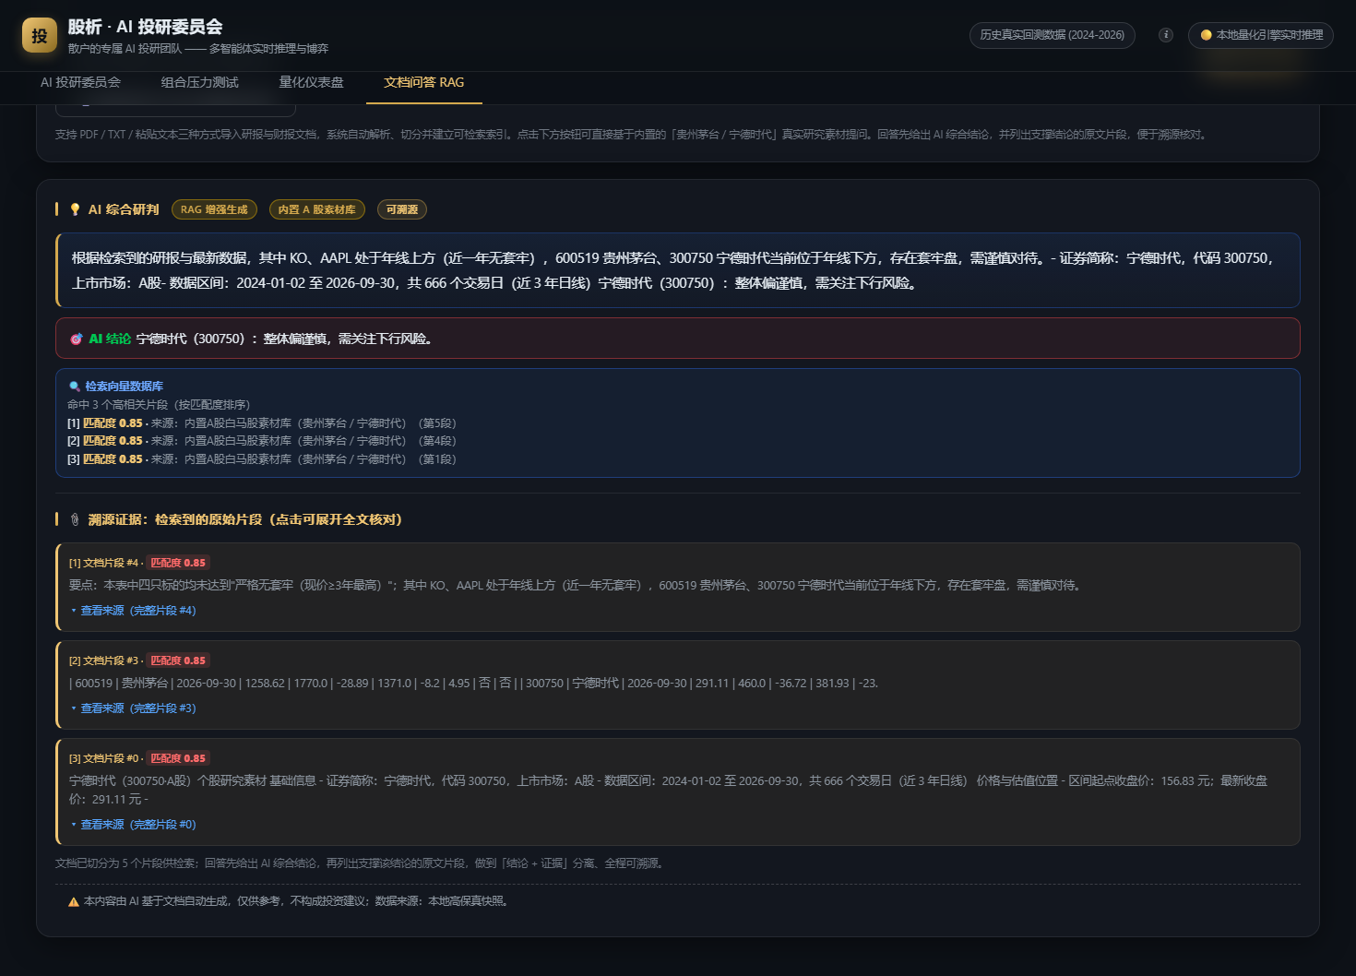
图6：RAG 检索溯源：AI 综合研判 + 匹配度与原文证据（茅台/宁德素材库）

四、测试效果

（一）8 只标的真实回测统计
系统内置了 8 只跨行业标的的真实历史快照统计（非合成数据），涵盖科技、消费、工业与金融多个领域，下表给出了各标的的起止价、最大回撤与年化波动等关键指标。
表4：8 只标的真实历史回测统计
标的 | 分类 | 起止价（美元） | 最大回撤 | 年化波动 | 数据来源
AAPL 苹果 | 科技先锋 | 185.64→332.89 | -33.4% | 27.4% | 真实本地快照
MSFT 微软 | 科技先锋 | 362.57→529.30 | -34.6% | 26.7% | 真实本地快照
NVDA 英伟达 | 科技先锋 | 47.83→239.24 | -37.0% | 47.7% | 真实本地快照
TSLA 特斯拉 | 科技先锋 | 248.42→380.68 | -53.8% | 58.7% | 真实本地快照
KO 可口可乐 | 消费防御 | 54.78→86.17 | -16.3% | 17.0% | 真实本地快照
MCD 麦当劳 | 消费防御 | 279.37→232.45 | -31.5% | 19.2% | 真实本地快照
JNJ 强生 | 医疗与金融 | 147.28→254.78 | -15.2% | 18.9% | 真实本地快照
JPM 摩根大通 | 医疗与金融 | 157.43→331.28 | -25.2% | 24.5% | 真实本地快照

（二）组合压力测试与蒙特卡洛扇形图
为进一步检验组合层面的稳健性，我们构建了组合压力测试（可乐 40% + 苹果 30% + 英伟达 30%，蒙特卡洛 1200 条路径 × 60 交易日）：年化收益 35.8%、年化波动 18.8%、最大回撤 -19.5%、夏普 1.79。图7 给出了该组合的蒙特卡洛扇形图：1200 条路径刻画了 90% 概率区间，红线标注 95% VaR 最坏情形，并附带 AI 解读与一键情景推演（加息 / 泡沫破裂 / 地缘危机 / 衰退）。
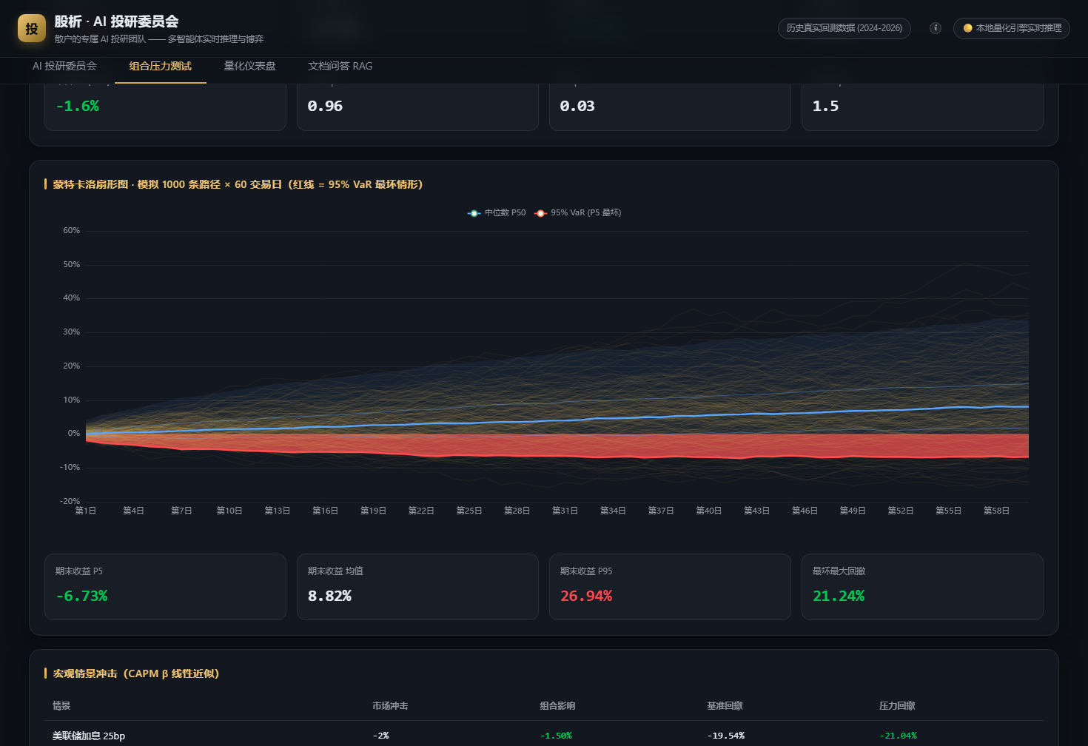
图7：蒙特卡洛扇形图：95% VaR 红线标注、CAPM β 与情景冲击

（三）决策一致性验证
在 NVDA 示例中，风控依据“年化波动 > 40% 或最大回撤 < -27%”这一硬阈值触发一票否决，CIO 据此输出“观察名单 + 轻仓试错 ≤5% + 止损 -8%”的可执行方案（见 图5）。这一结果验证了“风控优先、决策闭环、结论可照做”的设计目标在真实数据上能够稳定成立，系统在面对高风险标的时不会给出冒进建议，而是主动收缩风险敞口。

（四）数据合规与免责声明
在合规方面，行情数据基于本地历史真实快照，仅用于演示与教学，不构成投资建议；界面右上角常驻合规提示。所有研判结论与《投资备忘录》均由 AI 自动生成（未经人工尽职调查），引用时请注明来源。为保证现场演示在网络波动下稳定，系统采用“精选跨行业种子池”做 MVP 验证。全市场数据量虽然庞大，但这并非本项目的核心——核心始终是多智能体投研决策引擎。目前系统已打通 Tushare / AkShare 接口，只需改一行配置即可扩展至全市场 A 股 / 美股；而这 8 只覆盖科技、消费、工业与金融的标的，正是为了展示 AI 在不同行业中的风控逻辑差异。

五、团队介绍与未来展望
本项目由跨学科学生团队完成，下表列出了团队的成员分工。
表5：团队成员分工
成员 | 角色 | 主要职责
（请填写） | 项目负责人 / 产品 | 需求拆解、进度统筹、汇报主讲
（请填写） | 数据与量化 | 数据接入、量化指标、蒙特卡洛与压力测试
（请填写） | Agent 与后端 | 多智能体编排、大模型接入、RAG 检索
（请填写） | 前端与可视化 | 对话流、ECharts 图表、决策闭环交互

（一）未来展望
面向未来，我们规划了清晰的演进路线。数据层面将接入全市场 A 股 / 美股；Agent 层面将引入行业景气、新闻情绪等更多角色；RAG 层面将接入向量库与 OCR，以支持更复杂的财报结构。最终目标是让系统从“投研建议”走向“模拟交易与组合回测”，形成投研—决策—复盘的完整闭环。

AI 生成内容，仅供参考，不构成投资建议。数据来源：本地高保真快照。市场有风险，投资需谨慎。

